Приложение 4
к акту лесопатологического обследования

Фотофиксация Пасеговское участковое лесничество кв. 30 выд. 23,32
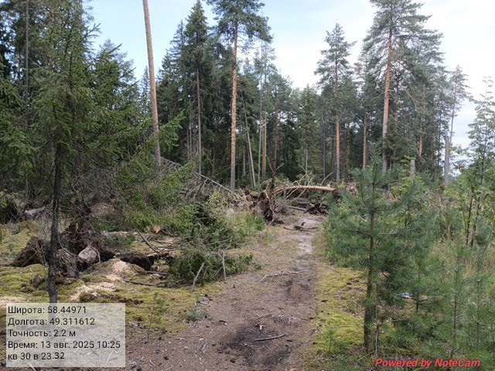
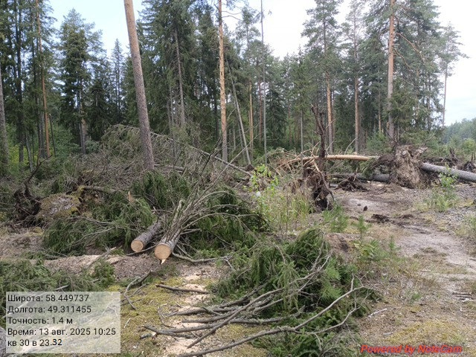
Исполнитель работ по проведению лесопатологического обследования:

ФИО _ Суханов С.М._

